ГБОУ «Набережночелнинская школа №67»
МАЙ
 | Республиканский уровень
 | Районный видеоконкурс «Смотри, как чисто!»
 | школа №67 – 1 место |  |  |  | 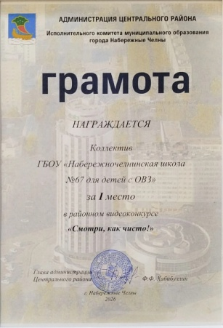
Республиканский педагогический центр «ТАТ- Конкурс»
«Бескрайний космос»
 | Гибадуллин Р. – Диплом 2 место  Педагог: Марханова З.Р. |  |  |  |  | 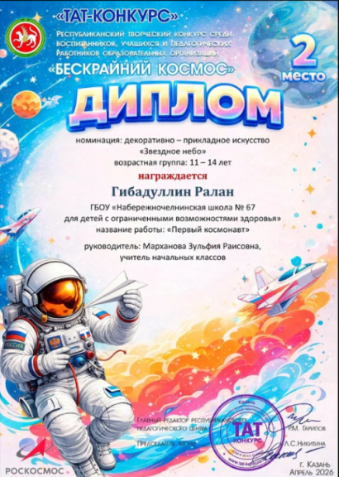
 | Региональный этап Национального чемпионата по профессиональному мастерству среди инвалидов и лиц с ОВЗ «Абилимпикс» 2026
 | Мокрополова Р. – Сертификат участника | 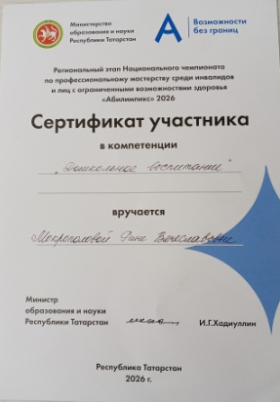 |  |  | Одоров А. - Сертификат участника |  | 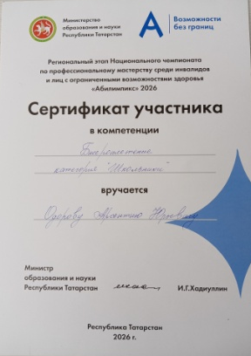
 | Мокрополова Р. – Сертификат участника | 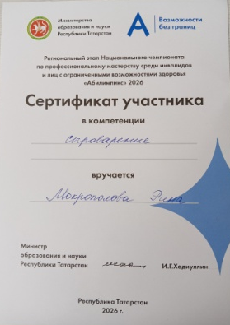 |  |  | Одоров А. - Сертификат участника |  | 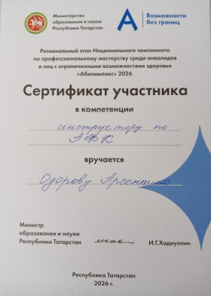
Республиканский зональный турнир по настольному теннису среди учащихся общеобразовательных учреждений РТ для лиц
с интеллектуальными нарушениями
 | Ильясова А. – Грамота за волю к победе.  Педагог: Гильманов Р.А. | 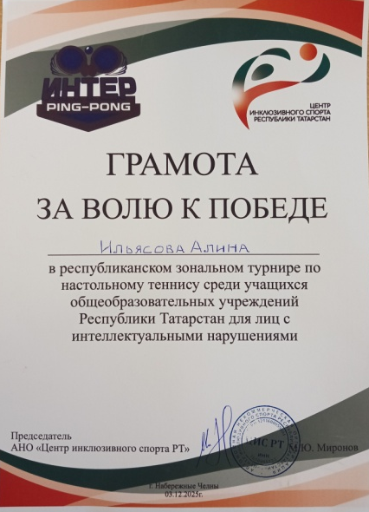 |  |  | Дебердеева М. – 1 место  Педагог: Гильманов Р.А. |  | 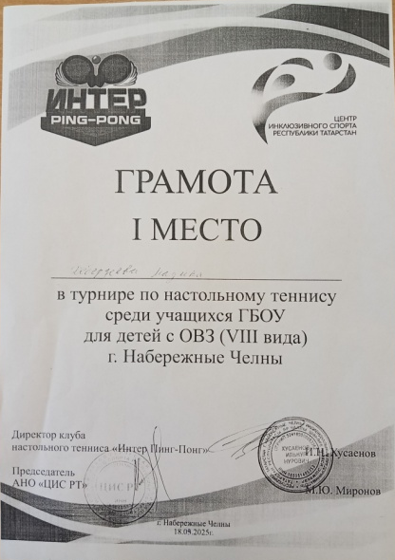
 | VII Республиканский конкурс детского творчества «Не меркнет летопись победы!», посвященный Неизвестному солдату ВОВ
 | Данышев М. – 2 степени  Хаметшин Н. – 3 степени  Педагог: Гарифуллина Г.Х. |  |  | 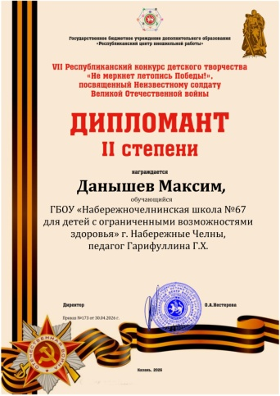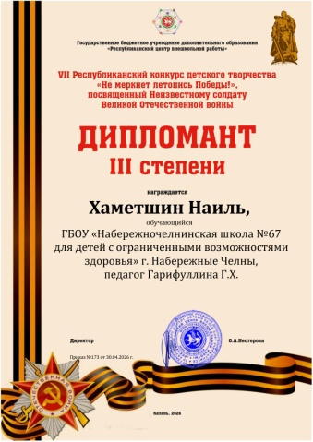
 | Региональная олимпиада «Хочу всё знать» для детей с ОВЗ
 | Хаметшин Н.- Диплом 1 место  Педагог: Гарифуллина Г.Х. |  |  |  |  | 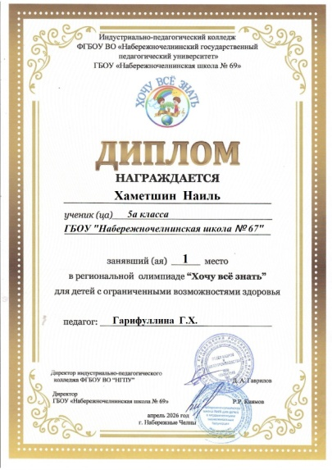
 | Достижения педагогов
 | Барламова Е.В. – Благодарственное письмо за проведение «мастер-класса по пошиву антидронового одеяла» в центре Орион. |  |  |  | 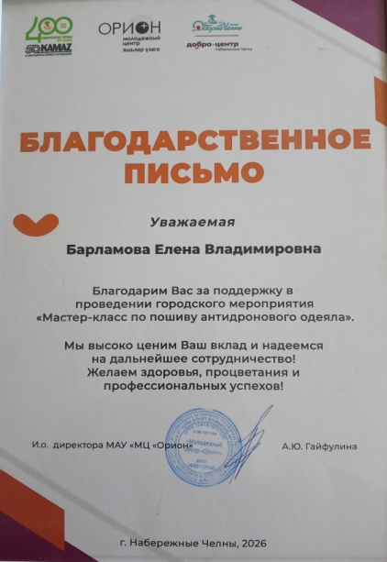
 | Региональный этап Национального чемпионата по профессиональному мастерству среди инвалидов и лиц с ОВЗ «Абилимпикс» 2026:  Адаптированная физическая культура  Гильманов Р.А. – Сертификат тренера |  |  |  | 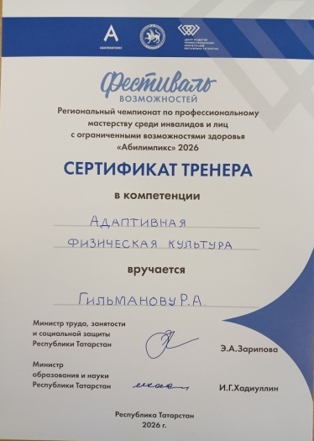
 | Региональный этап Национального чемпионата по профессиональному мастерству среди инвалидов и лиц с ОВЗ «Абилимпикс» 2026:  Инспектор по ЛФК  Гильманов Р.А. – Сертификат наставника |  |  |  | 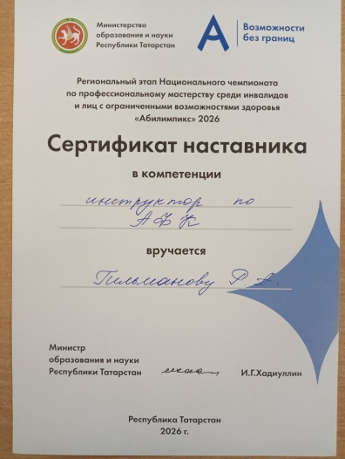
 | Всероссийский уровень
 | Достижения педагогов
Всероссийское тестирование «ТоталТест Май 2026», диплом №897092
Педагог: Липатова А.В. – диплом победителя 1 степени
 | Международный уровень
 | Международный творческий конкурс «Космос»
 | Сафиуллин Б.– Диплом 2 степени  Педагог: Гарифуллина Г.Х. |  | 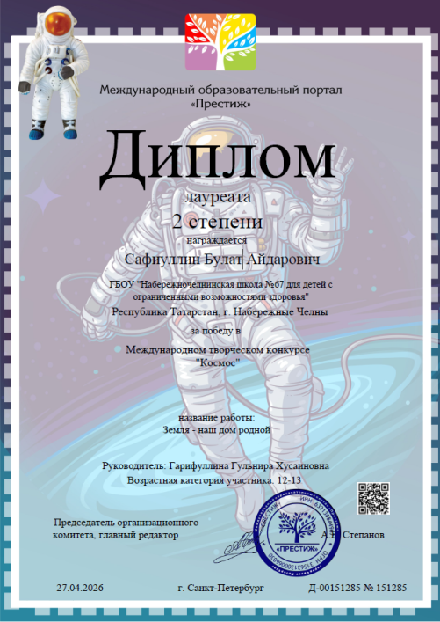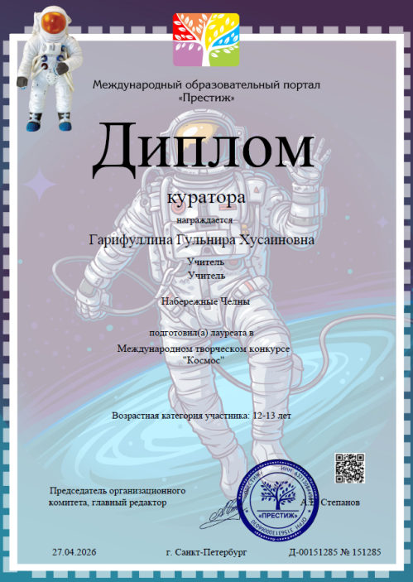

ИТОГО: май 2025-2026 уч. год.
Международный уровень – 2
Всероссийский уровень – 1
Республиканский уровень – 14
Всего: 16

